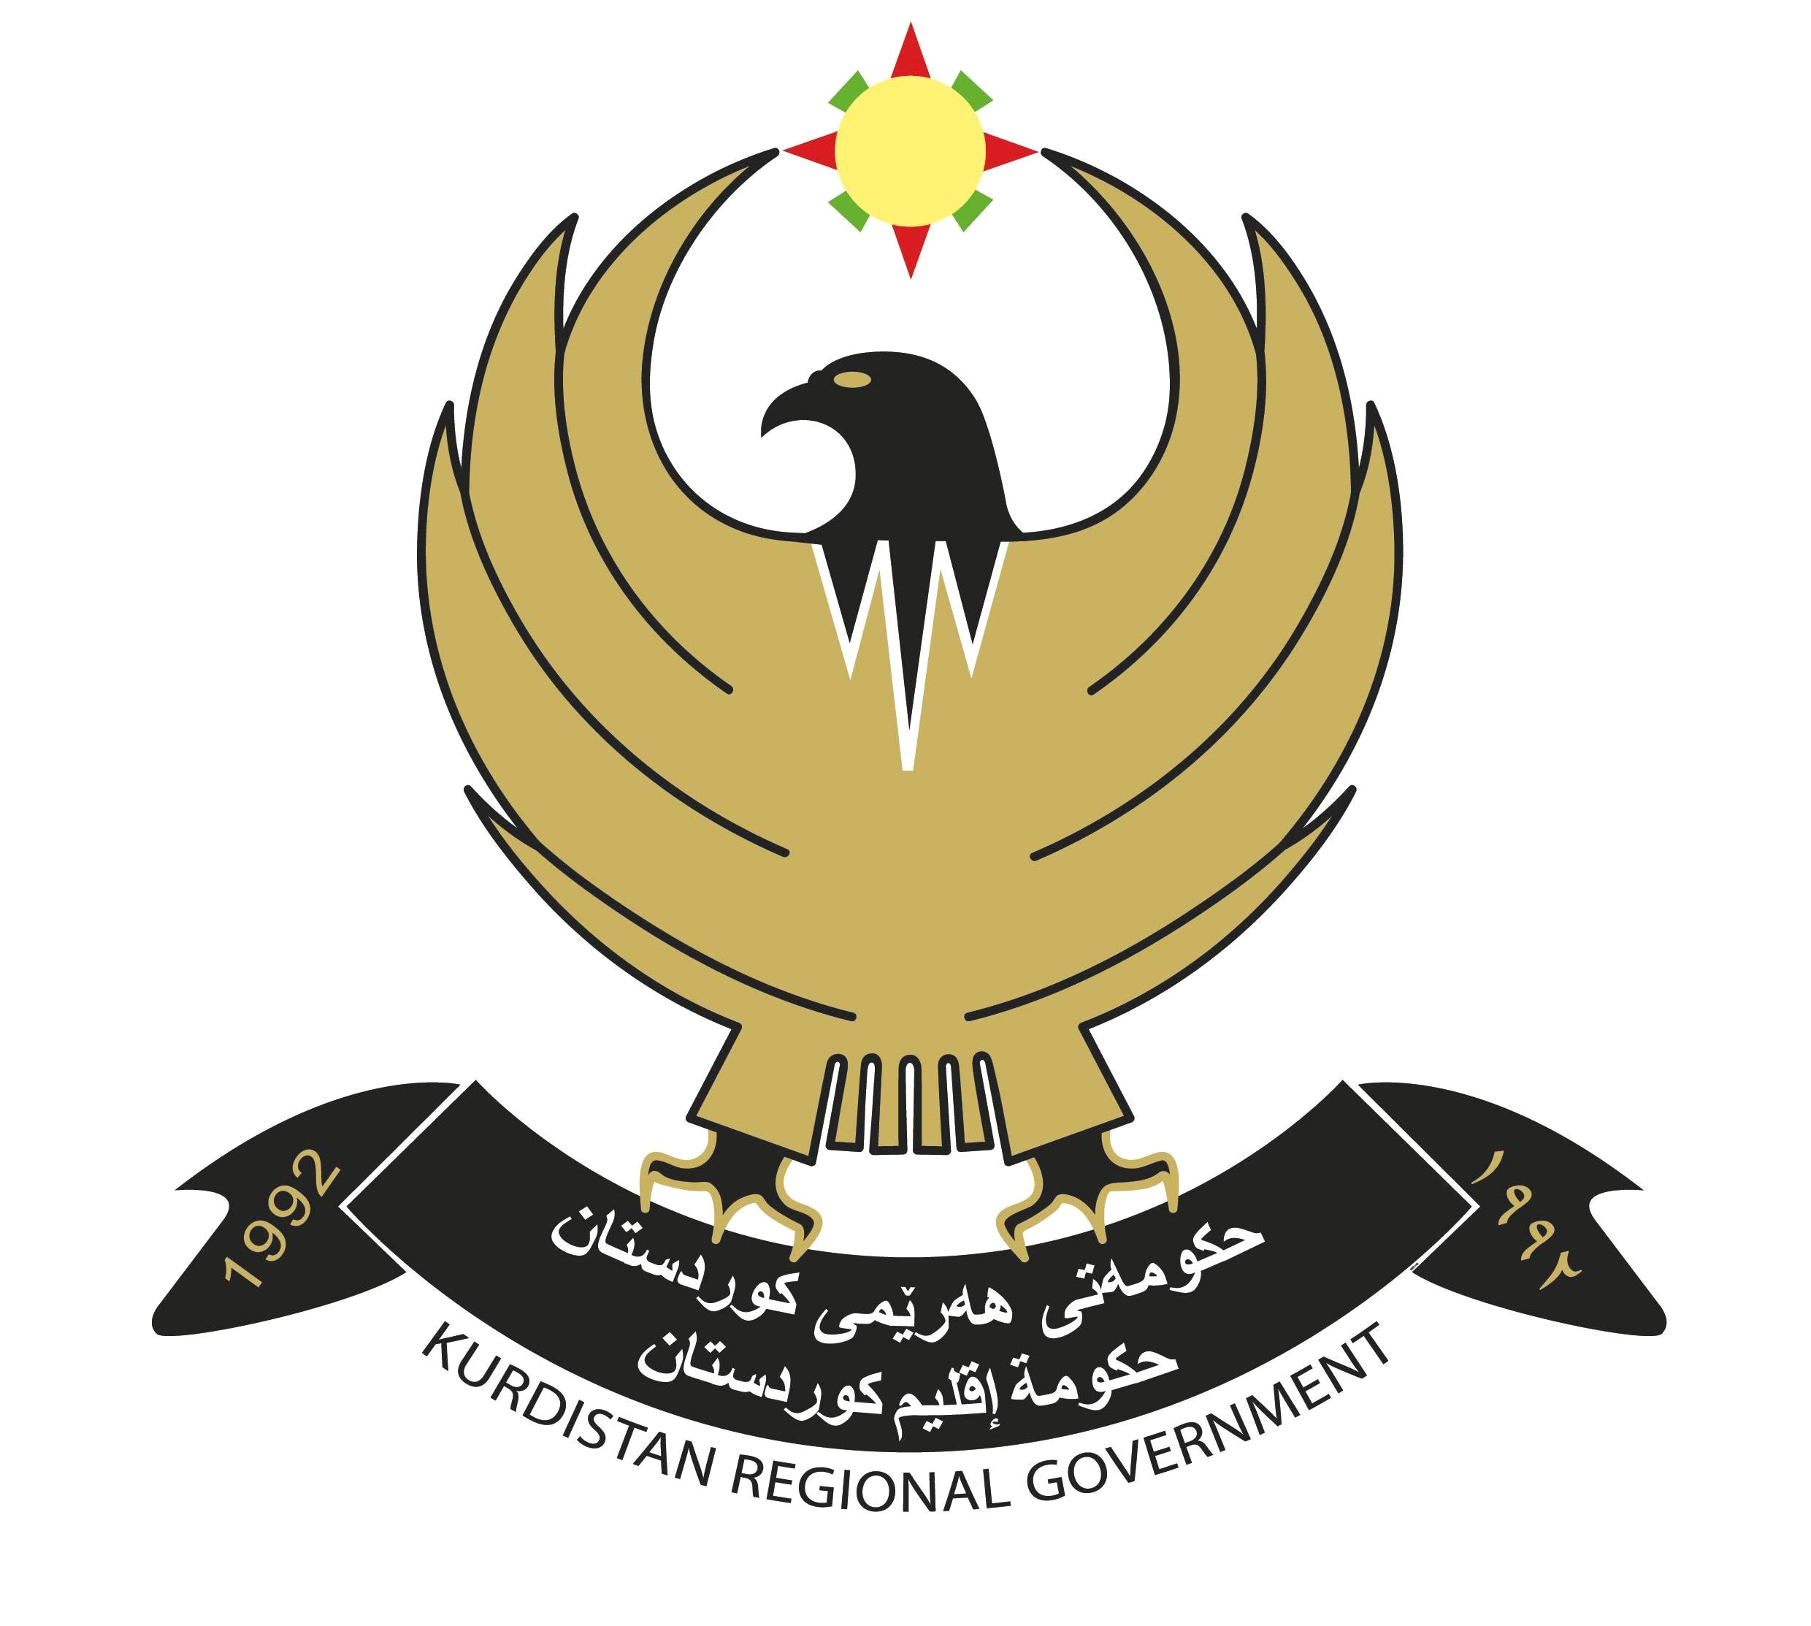
ژمـــــاره‌ : 1 / 1 / / / No :
Kurdistan Regional Government
Council of Ministries
Ministry of interior
Garmiyan Administration

ڕێكه‌وت : / / 2017 / / 2717 كوردی 2017 / / Date :

ئاگادارییه‌ك له‌ ئیداره‌ی گه‌رمیانه‌وه‌
ب / زیادکردنى ئاشکرا

لـــیژنەى فرۆشتن و بە کرێ دانى موڵک و ماڵى دەوڵەت سەر بە ئیدارەى گەرمیان بۆ جاری دووه‌م هەڵدەستێت بە کرێدانى كابینه‌ی یه‌كه‌م‌ له‌ حه‌وشه‌ی بینای به‌ڕێوه‌به‌رایه‌تی باجی خانووبه‌ره‌ی گه‌رمیان بە شێوەى زیاد کردنى ئاشکرا بە پێ ى یاسایى ژمارە (٣٢) ساڵى (١٩٨6) ى هەموارکراو , ئەو کەس و لایانەنەى ئارەزوى بە شداری كردنیان هەیە دەتوانن سەردانى بەڕێوەبەرایەتی ناوبراو بکەن به‌مه‌به‌ستی وەرگرتنى زانیارى سەبارەت بەم بابه‌ته‌ لــەگەڵ هێنانى بارمتەى یاسایى بە بڕى (٢٠%)پارەى خەمڵێنراو زیاد کردنەکە پاش (10) ڕۆژ لە دواى بڵاوکردنەوەى ئەم ئاگاداریە ئەنجام دەدرێت لە كاتژمێری (10) سه‌ر له‌ به‌یانی له‌ ئیداره‌ی گه‌رمیان له‌شاری كه‌لار .

له‌گه‌ڵ ڕێزدا .....
تێبینى //
- بەکرێ دانه‌كه‌ بۆ ماوەى یه‌ك ساڵه‌ .
- بە بێ پێدانى بارمتەى یاسایى کەس مافى بەشداربوونى نیە.
- كرێ كابینه‌كان به‌یه‌ك قیست ئه‌درێت كری گرته‌ ده‌بێت له‌ماوه‌ی (15) ڕۆژ له‌ دوای زیاد كردنه‌كه‌ ته‌سلیم به‌ ( باجی خانووبه‌ره‌ی گه‌رمیان ) بكات.
- ئه‌گه‌ر به‌رواری دیاری كراو پشوبوو ئه‌وه‌ زیاد كردنه‌كه‌ له‌ یه‌كه‌م ڕۆژی ده‌وامی فه‌رمیه‌وه‌ دوای پشووه‌كه‌ ئه‌نجام ئه‌درێت .
- کرێ بڵاوکردنەوە و ئاگادارى و هەموو ڕسوماتێکى یاسایى دەکەوێتە ئەستۆى ئەو کەسەى زیاد کردنەکەى بۆ دەردەچێت.

صلاح الدين محمد فرج
سه‌رپه‌رشتیاری ئیداره‌ی گه‌رمیان بە وەکالەت
/ / ٢٠١7

وێنه‌یه‌ك بۆ:
- سایتى ئیدارەى گەرمیان بۆ بڵاوکردنەوەى .
- ڕۆژنامەى کوردستانى نوێ بۆ بڵاوکردنەوە.
- به‌ڕێوه‌به‌رایه‌تی كاروباری یاسا لەگەل سەرەتاکاندا.
- لیژنەى فرۆشتن و بە کرێدانى موڵک و ماڵى دەوڵەت بۆ کارى پێویست
- كه‌ناڵه‌كانی ناوخۆ( ) بۆ بڵاوكردنه‌وه‌.
- په‌خشی ڕادیوێ ناوخۆ( ) بۆ بڵاوكردنه‌وه‌.

